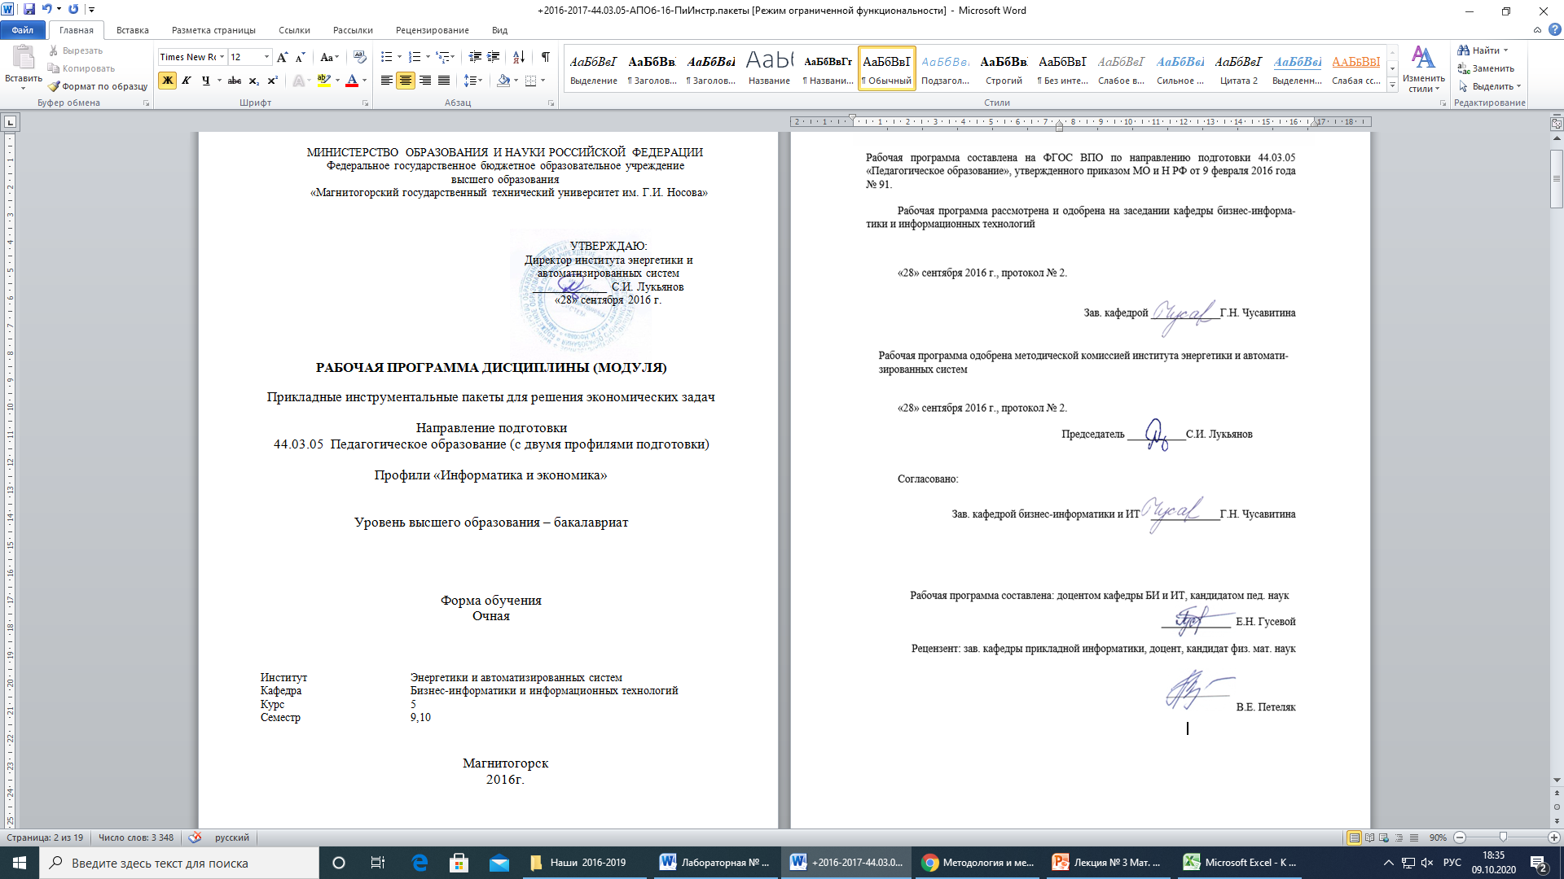

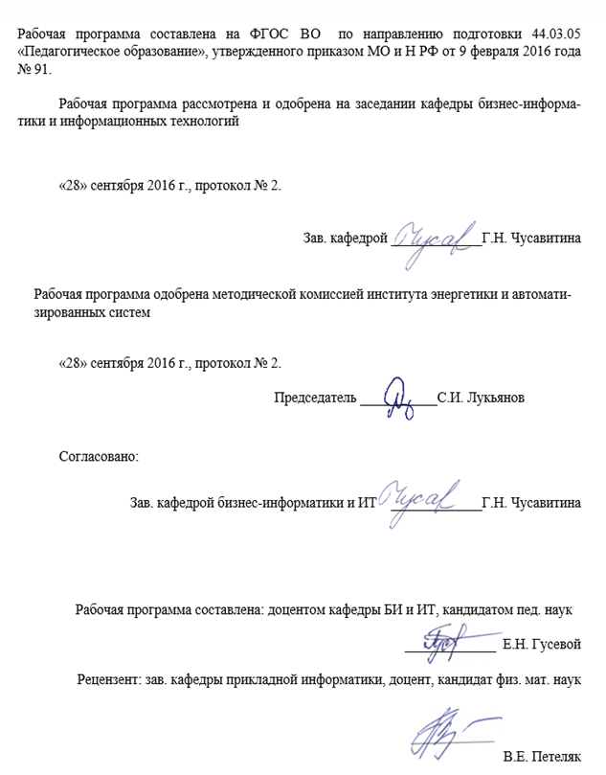

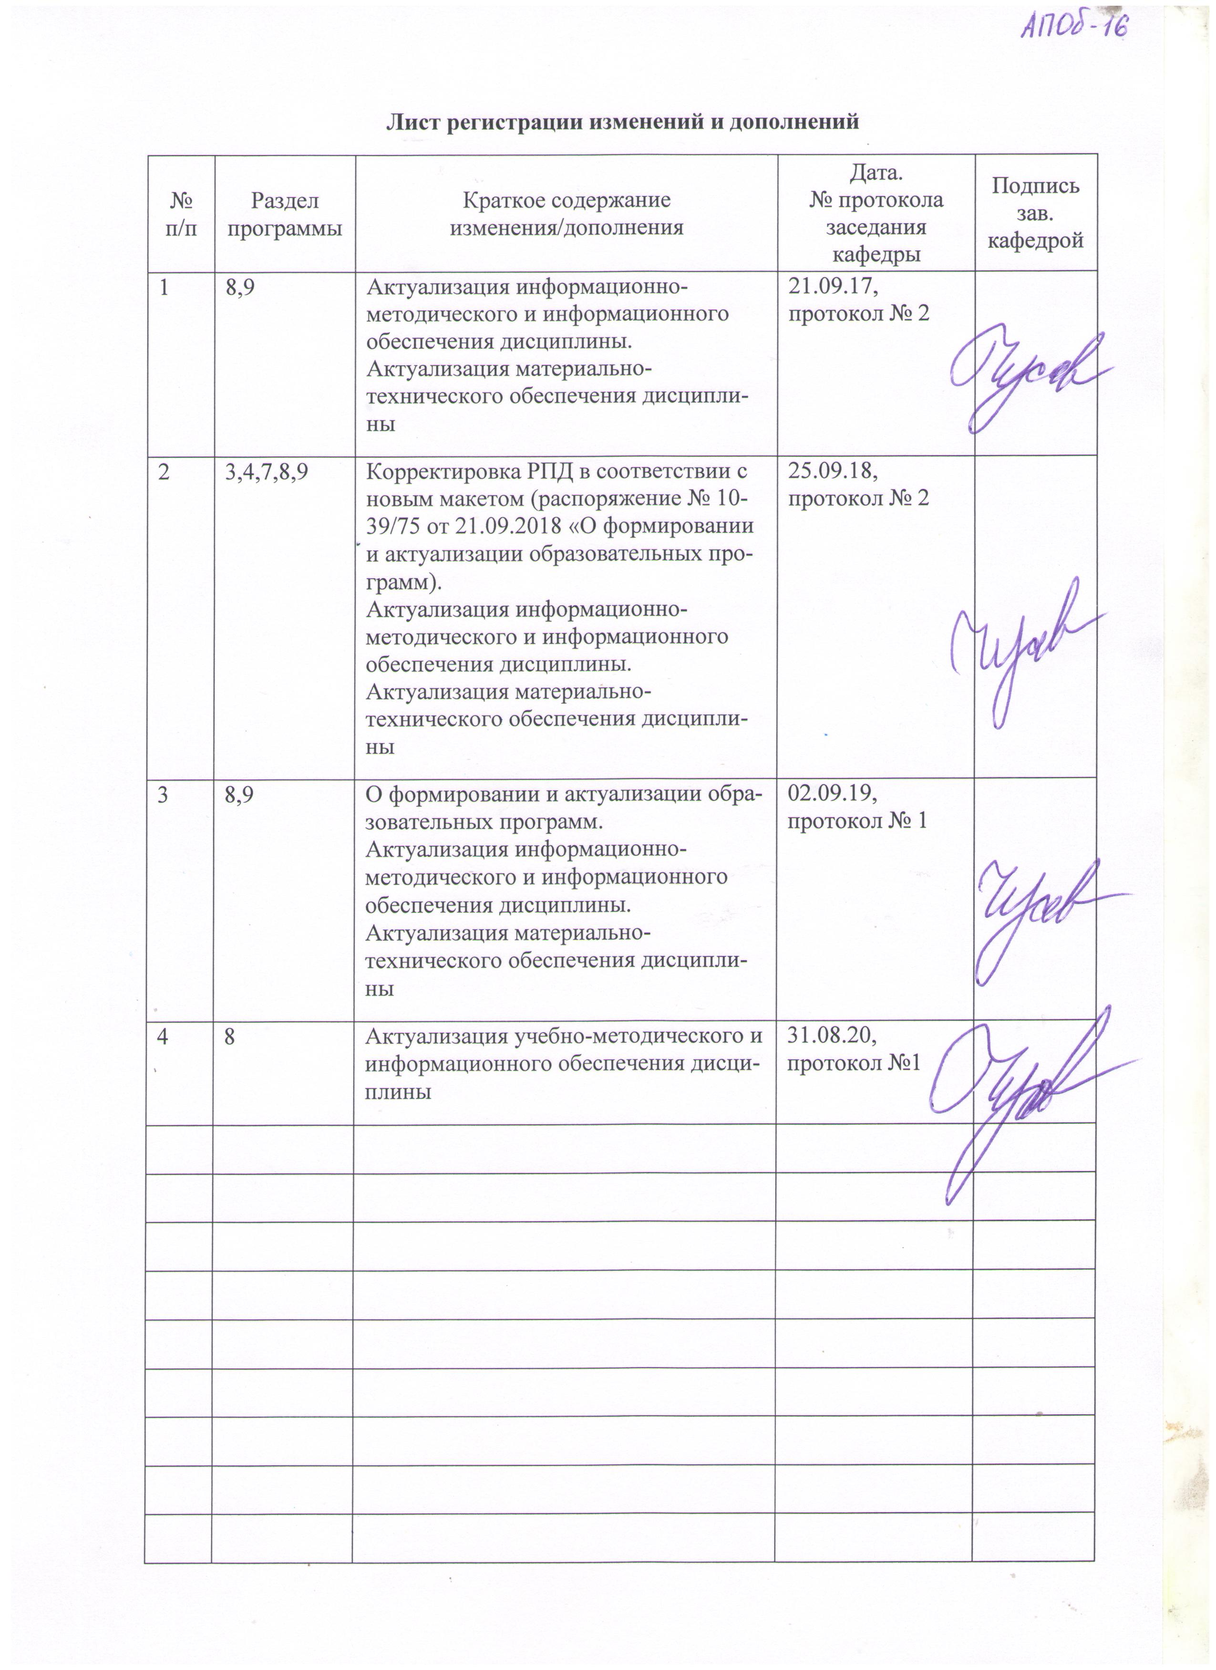1 Цели освоения дисциплины

Целью освоения дисциплины «Прикладные инструментальные пакеты для решения экономических задач» является формирование комплекса компетенций в области использовании специализированных программных пакетов поддержки принятия решений, организации и проведении опросов, экспертных оценок, согласования мнений

# 2 Место дисциплины в структуре образовательной программы подготовки бакалавра

Дисциплина «Прикладные инструментальные пакеты для решения экономических задач» входит в профессиональных цикл дисциплин по выбору образовательной программы по направлению подготовки 44.03.05 Педагогическое образование (с двумя профилями подготовки) «Информатика и экономика» и изучается в 9, А семестрах.

Для изучения дисциплины необходимы результаты обучения, сформированные в рамках дисциплин «Менеджмент и маркетинг», «Экономика организации», «Экономический анализ»

Знания, умения и навыки, сформированные в рамках дисциплины потребуются для подготовки к итоговой государственной аттестации.

# 3 Компетенции обучающегося, формируемые в результате освоения дисциплины и планируемые результаты обучения

В результате освоения дисциплины «Прикладные инструментальные пакеты для решения экономических задач» обучающийся должен обладать следующими компетенциями:

| Структурный элемент  компетенции | Планируемые результаты обучения |
| --- | --- |
| ДПК-2 Способен использовать современные информационные и коммуникационные технологии для поддержки деятельности обучающихся в учебно-воспитательном процессе и внеурочной работе; для создания, формирования и администрирования электронных образовательных ресурсов | |
| знать | основные способы поиска и обработки информации с помощью информационных и коммуникационных технологий для поддержки деятельности учащихся в учебно-воспитательном процессе и внеурочной работе; способы администрирования электронных образовательных ресурсов |
| уметь | совершенствовать и развивать свой интеллектуальный и общекультурный уровень; осуществлять самостоятельный поиск, отбор и оценку информации;  самостоятельно приобретать с помощью информационных технологий и использовать в практической деятельности новые знания и умения, непосредственно связанные со сферой профессиональной деятельности; администрировать электронные образовательные ресурсы |
| владеть | основными приемами поиска и обработки информации с помощью информационных и коммуникационных технологий;  навыками использования электронных образовательных ресурсов для поддержки деятельности обучающихся в учебно-воспитательном процессе и внеурочной работе |
| ДПК-5 Готов осуществлять экономическую поддержку деятельности учреждений образования, культуры и социальной сферы на основе знаний системы финансов, основ аудита, бухгалтерского учета | |
| знать | основные принципы построения информационных систем в экономических предметных областях |
| уметь | выбирать инструментальные средства и технологии экономической поддержки деятельности учреждений |
| владеть | Навыками применения информационно-коммуникационных технологий для решения конкретных экономических задач; |
| ПК-7 Способен организовывать сотрудничество обучающихся, поддерживать активность и инициативность, самостоятельность обучающихся, развивать их творческие способности | |
| знать | Знание форм сотрудничества, современных технологий организации учебного сотрудничества, поддержки их активности и инициативности, самостоятельности, развития творческих способностей |
| уметь | Уметь организовать сотрудничество студентов, поддерживать их активность и инициативность, самостоятельность, развивать их творческие способности |
| владеть | Навыками применения современных методик и информационных технологий организации сотрудничества студентов, поддержки их активности и инициативности, самостоятельности, развития их творческих способностей |

# **4 Структура и содержание дисциплины**

Общая трудоемкость дисциплины составляет 5 зачетных единиц 180 акад. часов, в том числе:

* контактная работа – 113,4 акад. часа,
* аудиторная работа – 109 акад. часов;
* внеаудиторная работа – 4,4 акад. часа;
* самостоятельная работа – 30,9 акад. часов;
* подготовка к экзамену – 35,7 акад.часа.

| Раздел/ тема  дисциплины | Семестр | Виды учебной работы,  включая самостоятельную работу студентов и  трудоемкость (в часах) | | | Вид самостоятельной  работы | Формы текущего и  промежуточного  контроля успеваемости | Код структурный элемент компетенции |
| --- | --- | --- | --- | --- | --- | --- | --- |
| лекции | лаборат.  занятия | самост.  раб. |
| 1. Основы принятия решений, СППР. Многокритериальные методы и субъективные модели | 9 |  |  |  | Изучение учебной  литературы | Устный опрос | ДПК-5зу ДПК-2з |
| * 1. Математическое (формализованное) описание проблемной ситуации. Системы поддержки принятия решений | 9 | 2/2И | 8/3И | 2 | Создание учебных  моделей | Отчет по лабораторной работе | ДПК-2зу |
| * 1. Принятие решений в условиях определенности | 9 | 4/4И | 7/3И | 2 | Выполнение лабораторной работы | Устный опрос, отчет по лабораторной работе | ДПК-2зу  ПК-7зу  ДПК-5з |
| * 1. Принятие решений при многих критериях | 9 | 4/4И | 7/3И | 3 | Выполнение лабораторной работы | Устный опрос, отчет по лабораторной работе | ДПК-2зув  ПК-7зув ПК-7зув |
| * 1. Задачи с субъективными моделями | 9 | 4/4И | 7/5И | 5 | Разработка мат. моделей для учебных  задач | Устный опрос, отчет по лабораторной работе | ДПК-2зув |
| * 1. Методы получения экспертных оценок |  | 4/4И | 7/5И | 5 |  | Устный опрос, отчет по лабораторной работе | ДПК-2зув  ПК-7 зув  ДПК-5зув |
| **Итого по разделу** |  | **18/18И** | **36/19И** | **17** | Подготовка к зачету | **Зачет** |  |
| **Итого за семестр** |  | **18/18И** | **36/19И** | **17** |  | **Зачет** |  |
| 1. Принятие решений в условиях неопределенности и нечеткой информации. Информационные технологии поддержки принятия решений | A |  |  |  | Изучение учебной  литературы и опыта профессионалов | **-** |  |
| * 1. Принятие решений в условиях риска и неопределенности: неопределенности природы |  | 6/3И | 9/3И | 3,9 | Выполнение лабораторной работы | Устный опрос, отчет по лабораторной работе | ПК-7 зу  ДПК-5зув |
| * 1. Принятие решений в условиях неопределенности: неопределенности противника |  | 6/3И | 8/2И | 3 | Выполнение лабораторной работы | Устный опрос, отчет по лабораторной работе | ПК-7 зув  ДПК-5зув |
| * 1. Принятие решений при нечеткой исходной информации |  | 5/3И | 8/2И | 3 | Выполнение лабораторной работы | Устный опрос, отчет по лабораторной работе | ПК-7зув  ДПК-5зув |
| * 1. Информационные технологии поддержки принятия решений в организации |  | 5/3И | 8/2И | 4 | Выполнение лабораторной работы | Отчет по лабораторной работе | ПК-7 зув  ДПК-5зув |
| **Итого по разделу** |  | **22** | **33** | **13,9** |  |  |  |
| **Итого за семестр** |  | **22** | **33** | **13,9** |  | **Зачет** |  |
| **Итого по дисциплине** | **180/37И** | **40/18И** | **69/19И** | **30,9** |  | **Подготовка**  **к экзамену** | **35,7** |

**5 Образовательные и информационные технологии**

В процессе проведения аудиторных занятий используются следующие активные и интерактивные методы и формы обучения: проблемная лекция, проблемное практическое занятие, работа в малых группах, групповая дискуссия, практические занятия в диалоговом режиме.

Лабораторные работы проводятся с использованием программных средств общего и специализированного назначения, в которых раскрываются особенности применения изучаемых методов.

Самостоятельная работа проводится в рамках малых групп.

# 6 Учебно-методическое обеспечение самостоятельной работы студентов

| Раздел/ тема  дисциплины | Вид самостоятельной  работы | Кол-во  часов | Формы контроля |
| --- | --- | --- | --- |
| I. Основы принятия решений, СППР. Многокритериальные методы и субъективные модели | Проработка теоретического материала, подготовка к лабораторным работам, | 17 | Устный опрос |
| **Итого по разделу** |  | **17** |  |
| II. Принятие решений в условиях неопределенности и нечеткой информации. Информационные технологии поддержки принятия решений | Проработка теоретического материала, подготовка к лабораторным работам.  Вариативная составляющая самостоятельной работы по заданиям | 13,9 | Устный опрос  Доклад с презентацией |
| **Итого по разделу** |  | **13,9** |  |
| **Итого по дисциплине** |  | **30,9** |  |
| **Подготовка к экзамену** |  | **35,7** |  |

# Примерные темы заданий к самостоятельной работе:

1. Принятие решений в организации. Модель Карнеги.
2. Принятие решений в организации. Модель инкрементального процесса принятия решений.
3. Принятие решений в организации. Модель мусорного ящика.
4. Виртуальная реальность.
5. Системы поддержки работы группы (Group Support Systems).
6. Географические информационные системы (Geographical Information System).
7. Ситуационные системы и ситуационные центры.
8. Юридическая ответственность за результаты принятого решения, ее виды.
9. Прогнозирование развития ситуации с помощью метода разработки сценариев.
10. Административная ответственность руководителя. Особенности механизма иерархического контроля.
11. Обзор функционала и реализуемых методов в выбранной СППР.

# 7 Оценочные средства для проведения промежуточной аттестации

**а) Планируемые результаты обучения и оценочные средства для проведения промежуточной аттестации:**

| Структурный элемент  компетенции | Планируемые  результаты  обучения | Оценочные средства |
| --- | --- | --- |
| ДПК-2 Способен использовать современные информационные и коммуникационные технологии для поддержки деятельности обучающихся в учебно-воспитательном процессе и внеурочной работе; для создания, формирования и администрирования электронных образовательных ресурсов | | |
| Знать | основные способы поиска и обработки информации с помощью информационных и коммуникационных технологий для поддержки деятельности учащихся в учебно-воспитательном процессе и внеурочной работе; способы администрирования электронных образовательных ресурсов | ***Примерные вопросы к экзамену:***   1. Системы поддержки принятия решений (СППР): определения, концептуальная модель, подходы к классификации. Возможности СППР. Инструментарий СППР на различных этапах принятия и исполнения решений. 2. Задачи оптимизации: примеры и модели. 3. Постановка задачи линейного программирования в рамках теории принятия решений. 4. Анализ чувствительности и устойчивость решения задачи линейного программирования. 5. Постановка задачи целочисленного программирования в рамках теории принятия решений. 6. Метод ветвей и границ 7. Многокритериальность ЗПР как следствие неопределенности целей. Особенности многокритериальных ЗПР. 8. Обзор основных подходов к решению многокритериальных задач: от методологии исследования операций к методологии системного анализа и теории принятия решений. 9. Принятие решений при многих критериях: задачи с объективными моделями. 10. Человеко-машинные процедуры как средство решения многокритериальных задач. 11. Аксиомы рационального выбора. Теорема о существовании функции полезности. 12. Основные свойства и методы построения одномерных функций полезности. 13. Задачи с субъективными моделями: многокритериальная теория полезности. 14. Примеры СППР, основанные на применении многокритериальной теории полезности. 15. Задачи с субъективными моделями: подход аналитической иерархии 16. Примеры СППР, реализующих метод аналитической иерархии. 17. Задачи с субъективными моделями: конструктивистский подход. Основные этапы анализа ЗПР на основе конструктивистского подхода. 18. Методы ELECTRE I, ELECTRE II, ELECTRE III. 19. Примеры СППР, реализующих методы ELECTRE. 20. Игры с природой. Применение методов теории игр к анализу ЗПР в условиях риска и неопределенности. 21. Анализ конфликтной ситуации на примере двух субъектов: построение гарантированной оценки, возможности ее улучшения при различных предположениях о поведении субъектов. 22. Проблема коллективного формирования компромисса. Точки равновесия. Принцип устойчивости (Нэша). 23. Матричные игры, применение методов теории матричных игр к анализу ЗПР в условиях конфликта. 24. Сведение матричных игр к задачам ЛПР. 25. Постановка и решение ЗПР на основе нечеткой логики. 26. Общие сведения об экспертизе: роль эксперта в ЗПР, основные этапы проведения экспертизы, методы опроса экспертов. 27. Оценка согласованности мнений экспертов 28. Формирование групповой оценки. 29. Определение вектора компетентности экспертов на основе анализа результатов экспертизы. 30. Современные информационные технологии, используемые в процессе принятия решений в организации. 31. Что представляет собой информатизация образования? Какие процессы привели к необходимости информатизации образования? 32. Чем различаются информационные технологии и информационные технологии обучения? Совпадают ли понятия “информационные технологии” и “компьютерные технологии”? 33. Приведите классификацию информационных технологий. 34. Каковы особенности информационно-коммуникационных технологий обучения? Что входит в структуру ИКТ? 35. Опишите историю использования информационных технологий в образовании. 36. Как влияет медиаобразование на современную культуру? 37. Каковы основные направления медиаобразования? 38. Что представляют собой электронных образовательные ресурсы? 39. Какие программные средства для разработки ЭОР существуют? |
| Уметь | совершенствовать и развивать свой интеллектуальный и общекультурный уровень; осуществлять самостоятельный поиск, отбор и оценку информации;  самостоятельно приобретать с помощью информационных технологий и использовать в практической деятельности новые знания и умения, непосредственно связанные со сферой профессиональной деятельности; администрировать электронные образовательные ресурсы | **Пример задания:**  Изучить классификацию образовательных ПС. Проанализировать пять наиболее популярных программных средств для решения профессиональных задач в области образования по определенной дисциплине (выбрать одну). Подобрать или разработать нужные ЭОР (например, собственные презентации, задания для учащихся). Спланировать использование средств ИКТ в учебном курсе. |
| Владеть | основными приемами поиска и обработки информации с помощью информационных и коммуникационных технологий | ***Примерное практическое задание***  Используя сайт «Единое окно» - http://window.edu.ru/, составьте список ссылок на ресурсы www.fcior.edu.ru (разделы СПО), имеющих непосредственное отношение к подготовке по вашей будущей профессии (табл. 1).  Таблица 1   |  |  |  | | --- | --- | --- | | Адреса  Web-страниц | Заголовок сайта | Назначение или пояснение об их содержании | | http://www.edu.ru/abitur/act.11/index.php |  | Специальности системы профессионального образования (СПО). Этот раздел поможет вам узнать из действующих стандартов СПО о требованиях к выпускникам по выбранной специальности, совокупности приобретённых в процессе обучения знаний, умений и навыков. | |
| ДПК-5 Готов осуществлять экономическую поддержку деятельности учреждений образования, культуры и социальной сферы на основе знаний системы финансов, основ аудита, бухгалтерского учета | | |
| Знать | основные принципы построения информационных систем в экономических предметных областях; | ***1) Верны ли определения?***  А) Расходы по статье «Начисления на заработную плату» связаны с уплатой Налога на доходы физических лиц  Б) Расходы по статье «Начисления на заработную плату» связаны с уплатой Единого социального налога   1. А — нет, Б — да 2. А — да, Б — да 3. А — нет, Б — нет 4. А — да, Б — нет   2)**Верны ли определения?**  А) Тарифная система в сфере образования — это отнесение видов труда к тарифным разрядам или квалификационным категориям в зависимости от сложности труда  Б) Тарифная система в сфере образования — это совокупность нормативов, с помощью которых регулируется заработная плата различных категорий персонала   1. А — нет, Б — нет 2. А — да, Б — да 3. А — нет, Б — да 4. А — да, Б — нет   3) **Величина, отражающая сложность труда и квалификацию работника, — это тарифная(-ый) ...**   1. разряд 2. ставка 3. квалификация 4. сетка     **4)Аккордная форма труда не применяется в этом случае**   1. при чрезвычайных обстоятельствах, которые приведут к остановке производства 2. необходимости на данном участке стимулировать рабочих к дальнейшему увеличению выработки продукции или объемов выполняемых работ 3. при острой производственной необходимости выполнения отдельных работ или внедрении нового оборудования на предприятии 4. предприятие не укладывается в срок с выполнением какого-либо заказа   5) **При финансировании учреждений с использованием казначейской системы исполнения бюджета происходит следующее движение денежных средств**   1. финансовые органы перечисляют средства на счета государственного органа управления образованием — главного распорядителя кредитов 2. перечисляются финансирующим органом напрямую на банковские счета учреждений 3. вместо денежных средств финансовые органы передают органам управления образованием векселя 4. регулируется договором между кредитором образовательного учреждения, органом управления образованием и финансовым органом |
| Уметь | выбирать инструментальные средства и технологии экономической поддержки деятельности учреждений | 1. **Под CASE – средствами понимают** 2. программные средства, поддерживающие процессы создания и сопровождения программного обеспечения 3. языки программирования высокого уровня 4. среды для разработки программного обеспечения 5. прикладные программы   **2) По сфере применения ИС подразделяются на**   1. системы обработки транзакций 2. системы поддержки принятия решений 3. системы для проведения сложных математических вычислений 4. экономические системы   **3)Визуальное программирование используется в**   1. Delphi 2. C 3. Mathcad 4. Basic     **4)Событийное программирование используется в**   1. Visual Basic 2. Fortran 3. Pascal 4. Mathcad     **5)Методология быстрой разработки приложений используется для разработки**   1. небольших ИС 2. типовых ИС |
| Владеть | Навыками применения информационно-коммуникационных технологий для решения конкретных экономических задач; | **Пример задания:**  Рассматривается баланс доходов и расходов предприятия. Вычислить профицит. Исследовать, как изменяется его величина в зависимости от числа продаж (800, 1000, 1200, 1400,) и затрат на материалы (450000, 500000, 550000).  2. Определить, при какой величине Дивидентов и доходов по депозитам ПРОФИЦИТ составит 85000.   |  |  |  |  |  |  |  | | --- | --- | --- | --- | --- | --- | --- | |  | A | B | C | D | E | F | | 1 | **Платежи** |  |  |  |  |  | | 2 | налоги | 41977 |  | Цена  изделия | | 720 | | 3 | зарплата | 5233 |  | Число  продаж | | 1000 | | 4 | материалы | 518200 |  |  | |  | | 5 | прочие | 79040 |  |  | |  | | 6 | ВСЕГО |  |  |  |  |  | | 7 |  |  |  |  |  |  | | 8 | **Поступления** |  |  |  |  |  | | 9 | Выручка |  |  |  |  |  | | 10 | Дивиденты и доходы  по депозитам | 825 |  |  |  |  | | 11 | ВСЕГО |  |  |  |  |  | | 13 | ПРОФИЦИТ |  |  |  |  |  | |
| ПК-7 Готов инициативность, самостоятельность обучающихся, развивать их творческие способности | | |
| Знать | Знание форм сотрудничества, современных технологий организации учебного сотрудничества, поддержки их активности и инициативности, самостоятельности, развития творческих способностей | 1) Перечислите несколько форм учебного сотрудничества  2) В чем особенности организации групповой работы студентов?  3) Какие информационные технологии и сетевые сервисы можно использовать для решения учебных задач?  4) Что представляет собой учебный проект?  5) Какие технологии разработки учебных проектов существуют?  6) Какие программные средства используются для разработки учебных проектов? |
| Уметь | Уметь организовать сотрудничество студентов, поддерживать их активность и инициативность, самостоятельность, развивать их творческие способности | **Пример задания:**  Создать групповой учебный проект для выбранной предметной области, которая соответствует теме курсовой или дипломной работы. Количество студентов в группе – 3 человека. |
| Владеть | Навыками применения современных методик и информационных технологий организации сотрудничества студентов, поддержки их активности и инициативности, самостоятельности, развития их творческих способностей | **Пример задания:**  Изучить следующие возможности и средства программы Microsoft Office Project:  • создание подпроектов;  • установление связей между работами, относящимися к разным проектам;  • создание, подключение, использование и модификация ресурсного пула.  Microsoft Office Project  для организации коллективного управления проектами.  Содержание задания  1. Создать ресурсный пул.  1. Создать подпроекты для работ, указанных преподавателем.  2. Составить согласованный план выполнения проекта.  3. Ввести данные о состоянии проектных работ на указанный преподавателем момент времени.  4. Составить оперативный план завершения проекта.  5. Оформить отчет. |

**б) Порядок проведения промежуточной аттестации, показатели и критерии оценивания:**

Промежуточная аттестация по дисциплине «Прикладные инструментальные пакеты для решения экономических задач» включает теоретические вопросы, позволяющие оценить уровень усвоения обучающимися знаний, и практические задания, выявляющие степень сформированности умений и владений, проводится в форме экзамена.

Экзамен по данной дисциплине проводится в устной форме по экзаменационным билетам, каждый из которых включает один теоретический вопрос и одно практическое задание.

*Показатели и критерии оценивания экзамена*:

«Отлично» – оценка знаний студента, который свободно владеет:

1) понятийно-терминологической базой дисциплины и знает значение наиболее часто используемых аббревиатур;

2) четко увязывает теоретическое познание дисциплины с реальной практикой;

3) знаком с широким кругом литературных источников, знает, где их достать, хорошо разбирается в истории становления дисциплины, в оценке ее текущего состояния и перспектив ее развития;

4) полностью владеет навыками выполнения практических заданий, четко и аргументировано может объяснить ее смысл и результаты.

«Хорошо» – оценка знаний студента, который владеет понятийно-терминологической базой дисциплины, может увязать теоретическое познание дисциплины с практикой. Владеет материалом практической работы, показал способность к объяснению смысла основных положений;

«Удовлетворительно» – оценка знаний студента, который в большей части владеет, с небольшими изъянами, понятийно-терминологической базой дисциплины, имеет представление о внутренней логике дисциплины, представленной в виде учебной программы, Владеет, но неуверенно, материалом практической работы.

«Неудовлетворительно» – оценка знаний студента, который не владеет понятийно-терминологической базой дисциплины и материалом практической работы.

# 8 Учебно-методическое и информационное обеспечение дисциплины

а) Основная **литература:**

1. Королев, *А. В.* Экономико-математические методы и моделирование : учебник и практикум для вузов / А. В. Королев. — Москва : Издательство Юрайт, 2020. — 280 с. — (Высшее образование). — ISBN 978-5-534-00883-8. — Текст : электронный // ЭБС Юрайт [сайт]. — URL: https://urait.ru/viewer/ekonomiko-matematicheskie-metody-i-modelirovanie-451297#page/1 (дата обращения: 19.10.2020).
2. Экономическая информатика : учебник и практикум для вузов / В. П. Поляков [и др.] ; под редакцией В. П. Полякова. — Москва : Издательство Юрайт, 2020. — 495 с. — (Высшее образование). — ISBN 978-5-9916-5457-9. — Текст : электронный // ЭБС Юрайт [сайт]. — URL: <https://urait.ru/bcode/450398> (дата обращения: 19.10.2020).

**б) Дополнительная литература:**

1. Гармаш, А. Н.  Экономико-математические методы и прикладные модели : учебник для бакалавриата и магистратуры / А. Н. Гармаш, И. В. Орлова, В. В. Федосеев ; под редакцией В. В. Федосеева. — 4-е изд., перераб. и доп. — Москва : Издательство Юрайт, 2019. — 328 с. — (Бакалавр и магистр. Академический курс). — ISBN 978-5-9916-3698-8. — Текст : электронный // ЭБС Юрайт [сайт]. — URL: <https://urait.ru/bcode/406453> (дата обращения: 19.10.2020).
2. Информатика для экономистов : учебник для вузов / В. П. Поляков [и др.] ; под редакцией В. П. Полякова. — Москва : Издательство Юрайт, 2020. — 524 с. — (Высшее образование). — ISBN 978-5-534-11211-5. — Текст : электронный // ЭБС Юрайт [сайт]. — URL: <https://urait.ru/bcode/449956> (дата обращения: 19.10.2020).
3. Исследование операций в экономике : учебник для вузов / под редакцией Н. Ш. Кремера. — 4-е изд., перераб. и доп. — Москва : Издательство Юрайт, 2020. — 414 с. — (Высшее образование). — ISBN 978-5-534-12800-0. — Текст : электронный // ЭБС Юрайт [сайт]. — URL: <https://urait.ru/bcode/460143> (дата обращения: 19.10.2020).
4. Плотникова, Е. Г.  Математический анализ для экономического бакалавриата : учебник и практикум для вузов / Е. Г. Плотникова. — Москва : Издательство Юрайт, 2020. — 274 с. — (Высшее образование). — ISBN 978-5-534-11515-4. — Текст : электронный // ЭБС Юрайт [сайт]. — URL: <https://urait.ru/bcode/454559> (дата обращения: 19.10.2020).

в) **Методические указания:**

1. Гусева, Е. Н. Математическое и имитационное моделирование [Электронный ресурс]: учебное пособие / Е. Н. Гусева; МГТУ. - Магнитогорск: МГТУ, 2017. - 1 электрон. опт. диск (CD-ROM). - Режим доступа: https://magtu.informsystema.ru/uploader/fileUpload?name=3154.pdf&show=dcatalogues/1/1136482/3154.pdf&view=true. - Макрообъект. (09.03.03 Прикладная информатика, 09.04.03 Прикладная информатика, 38.03.05 Бизнес-информатика, 44.03.05 Педагогическое образование, 44.04.01 Педагогическое образование)

г) **Программное обеспечение**

|  |  |  |  |
| --- | --- | --- | --- |
|  | Наименование ПО | № договора | Срок действия лицензии |
|  | MS Windows 7 Professional(для классов) | Д-1227-18 от 08.10.2018 | 11.10.2021 |
|  | MS Office 2007 Professional | № 135 от 17.09.2007 | бессрочно |
|  | 7Zip | свободно распространяемое ПО | бессрочно |
|  | Браузер Mozilla Firefox | свободно распространяемое ПО | бессрочно |
|  | Браузер Yandex | свободно распространяемое ПО | бессрочно |

**Профессиональные** **базы** **данных** **и** **информационные** **справочные** **системы**

|  |  |  |
| --- | --- | --- |
|  | Название курса | Ссылка |
|  | Поисковая система Академия Google (Google Scholar) | URL: https://scholar.google.ru/ |
|  |
|  | Информационная система - Единое окно доступа к информационным ресурсам | URL: http://window.edu.ru/ |
|  | Национальная информационно-аналитическая система – Российский индекс научного цитирования (РИНЦ) | URL: https://elibrary.ru/project_risc.asp |
|  | Российская Государственная библиотека. Каталоги | https://www.rsl.ru/ru/4readers/catalogues/ |

**Интернет-ресурсы:**

* [Федеральный образовательный портал «Информационно-коммуникационные технологии в образовании](http://window.edu.ru/resource/832/7832)». [Электронный ресурс]. – Режим доступа: <http://www.ict.edu.ru/>;
* Федеральный портал. Российское образование. [Электронный ресурс]. – Режим доступа: <http://www.edu.ru/>
* Федеральное хранилище [Единая коллекция цифровых образовательных ресурсов](http://school-collection.edu.ru/). [Электронный ресурс]. – Режим доступа: <http://school-collection.edu.ru/>

# **9. Материально-техническое обеспечение**

| Тип и название аудитории | Оснащение аудитории |
| --- | --- |
| Лекционная аудитория | Мультимедийные средства хранения, передачи  и представления информации |
| Компьютерные классы | Персональные компьютеры с выходом в Интернет и с доступом в электронную информационно-образовательную среду университета; ПО: пакет MS Office, MathLab, STATISTICA, 4. Project Expert 7 Tutorial; Deductor Academic; Business studio; 1С: Предприятие8. Комплект для обучения в учебных заведениях ежегодные обновления |
| Аудитории для самостоятельной работы | Персональные компьютеры с выходом в Интернет и с доступом в электронную информационно-образовательную среду университета; ПО: пакет MS Office, MathLab, STATISTICA, 4. Project Expert 7 Tutorial; Deductor Academic; Business studio; 1С: Предприятие8. |
| Аудитории для групповых и индивидуальных консультаций, текущего контроля и промежуточной аттестации | Персональные компьютеры с выходом в Интернет и с доступом в электронную информационно-образовательную среду университета; ПО: пакет MS Office, MathLab, STATISTICA, 4. Project Expert 7 Tutorial; Deductor Academic; Business studio; 1С: Предприятие8. |
| Аудитория для хранения и профилактического обслуживания учебного оборудования | Мебель для хранения и обслуживания оборудования (шкафы, столы), учебно-методические материалы, компьютеры, ноутбуки, принтеры. |